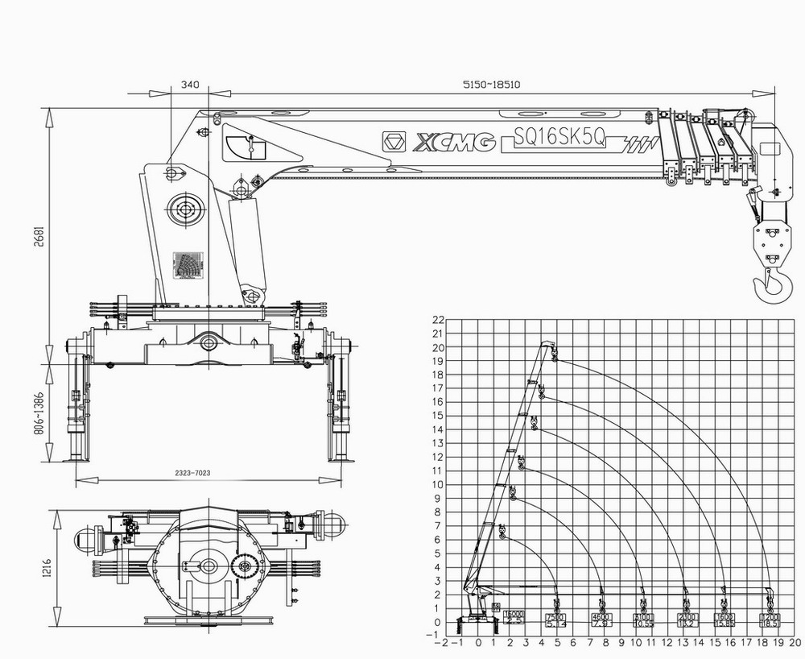
吊机  型号 | 最大起  升质量 | 最大起  重力矩 | 推荐  功率 | 液压系统  最大流量 | 液压系统  额定压力 | 油箱  容积 | 回转  角度 | 起重机  自重 | 安装  空间
SQ16SK5Q | 16000KG | 40  T.M | 36  KW | 63  L/MIN | 28  MPA | 260  L | 全回转 | 6200  KG | 1400  MM

SQ16SK5Q型随车起重机

